≪ＣＰＤのシステムの利用について≫

ＵＲＬ https://jaeic-cpd.jp/ よりシステムに入ることが出来ます。
*日本建築士会連合会ホームページ「ＣＰＤ制度」→「建築士等の方はこちら」→「参加者用ＵＲＬ」

システム参加者用画面内容 ・認定プログラム一覧 （全国のＣＰＤ認定の講習会等の一覧）
・ログインパスワードの変更
・取得単位確認 （現在の自分の単位を確認）
・認定教材研修申請 （会報誌などの自習単位を取得）

《システム画面のログイン方法》

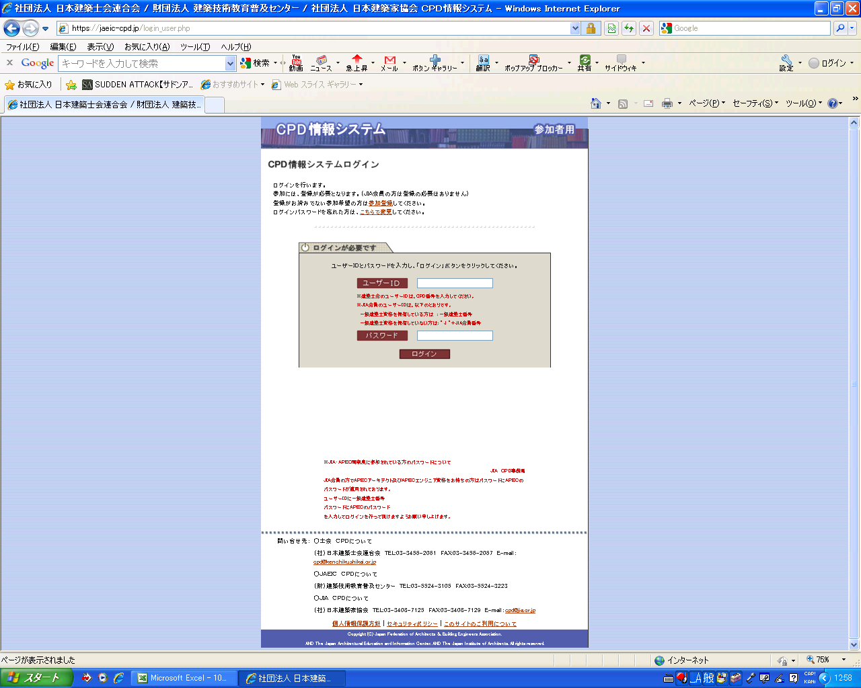
「システムのログイン」を行ってください。
初回は参加登録を行い、
パスワードを発行して下さい。

参加登録画面で必要情報を入力し、
パスワードの登録を行います。

その後、ユーザーＩＤ(ＣＰＤ番号4000000****)と
パスワードで参加者用システムにログインすること と ができます。

《認定教材研修申請（会誌『建築士』等の自習単位の取得）について》
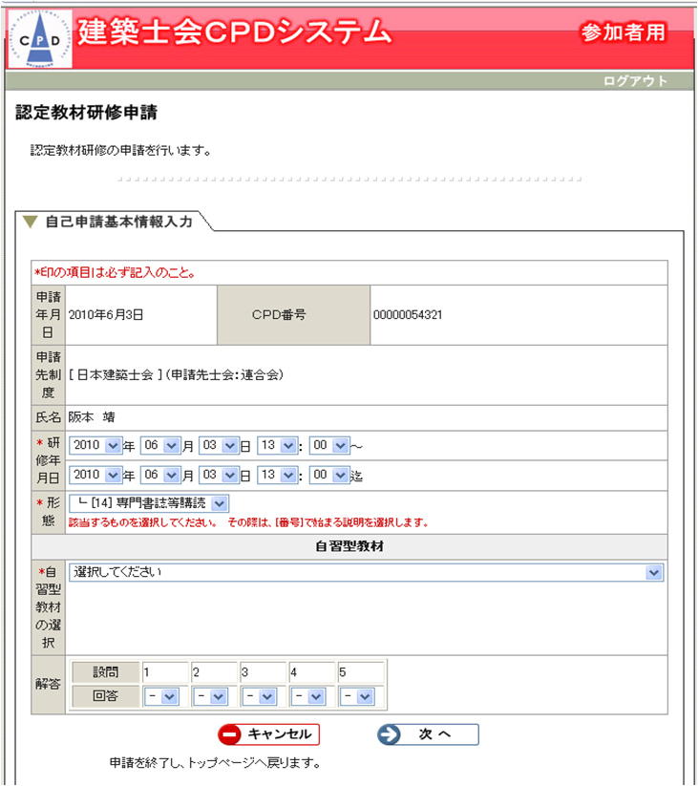

システム上で、問題の解答を選択し、全問正解すると単位を取得することができます。

会誌『建築士』の自習単位は会員のみ取得できます。
『新建築』『建築技術』などにも自習講座があります。

研修年月日と時間は学習した時間を入力してください。

クリックしますと認定教材一覧が出て参りますので、選択して下さい。

《ＣＰＤ認定講習会の単位取得について》
これまでのバーコードシールの配布は無くなりました。
講習会場にて出席者名簿に記入いただくか、ＩＣカードリーダーが設置されている場合は
ＣＰＤカードを読込む事で自動的に単位が加算されます。

